６．板書、ノートやファイル

板書は学習内容の要点の整理、意見の交流や理解を深める上で有用です。また、ノートは子どもが主体的に学び、思考力・判断力・表現力を育む上で、重要な役割を果たしています。従って、板書は事前に授業の流れや構成が端的にまとめられた板書計画を作成する等の工夫が必要です。また、ノートについては「めあて」、「課題」、「自分の考え」や「授業の振り返り」などを書く欄を作り、書き方や書く内容についての指導をすることが大切です。あわせて、ワークシートや説明資料などを綴じるファイルについても、どんな情報を、どのような順番で残していくのかといった指導が必要です。

POINTS
- 板書はポイントを簡潔にまとめ、授業内容を確実に伝えられるよう工夫
【課題】
板書の注目すべき個所を自力で気付けない、学習した内容を整理してノートに書けないケース
【実践例】
・導入、展開、まとめなどの授業の流れに沿って、学習内容の要点を板書する。
・よく使う指示や発問、ポイントやめあてを示すものはカードにしておき必要に応じて活用
する。
・チョークの色とノートの取り方（白色のチョークは鉛筆、カラーチョークは赤鉛筆など）
は授業の約束として伝え、定着を図る。
（チョークを使う場合は、色あいや座席から見える角度や光の反射などによる見えにくさに
配慮することが必要）
・黒板を線で分割して、どこに何が書いてあるかを分かるように配置する。
・板書とノートやワークシートの形式を一致させることで、写す負担を軽減する。

板書計画の例（小学校）

- 手順や流れを書く
- 授業の流れや子どもの思考が分かるようにする
- 教科書の絵やイラスト、キーワードはカードも活用
- 板書とノートの関係を明確にする（写す位置、重要度の表し方、色使いなど）
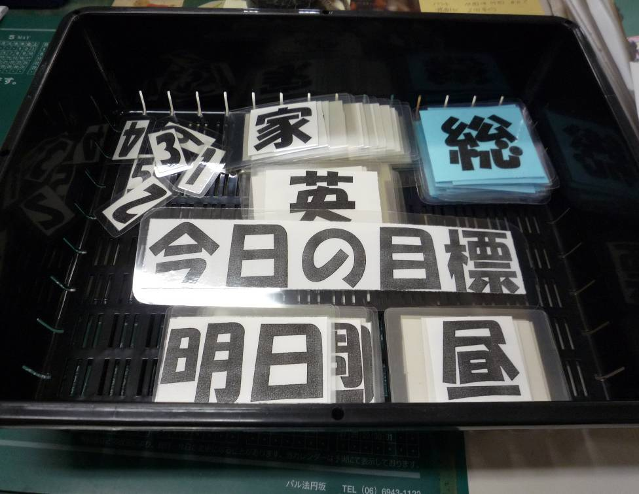
全教職員で共通のカードを作り活用することが、授業や保育づくりを組織的に進めることにつながります。

- ノートの取り方やファイルの整理の方法を定着させる
【課題】
黒板を写すのに時間がかかり、学習内容の定着や考えを深めることにつながっていないケース
【実践例】
・ノートやファイルの役割を意識させる。
（ノートが単に黒板を写すだけのものではなく、知識を整理したり、物事を考えるツール
となることを理解させる）
・教科の特性や学年に応じたノートやファイル、筆記用具の選び方を指導する。
・発達段階に応じて、板書の内容とどのように一致させるか指導する。
（番号、記号、色などの使い分けやノートのどの位置に写すかなど具体的に決める）

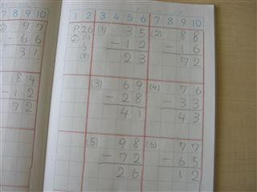
学校では、多くの配付物
（プリント類）があります。
これらを「ちゃんと整理しなさい」と言われただけでは、何をどのように整理したらいいのか、十分理解できない場合があります。
具体的にどう分類したり、どの順番で整理するかを指導するとともに、整理した後でどのように活用できるかも伝えることが大切です。
補助線を入れて、どこに何を書くか明確にする
ノートの役割を意識させる工夫
